ΕΠΙΣΚΕΨΗ ΓΥΜΝΑΣΙΟΥ ΡΗΤΙΝΗΣ ΣΤΗΝ ΙΕΡΑ ΜΗΤΡΟΠΟΛΗ ΚΙΤΡΟΥΣ, ΚΑΤΕΡΙΝΗΣ ΚΑΙ ΠΛΑΤΑΜΩΝΟΣ
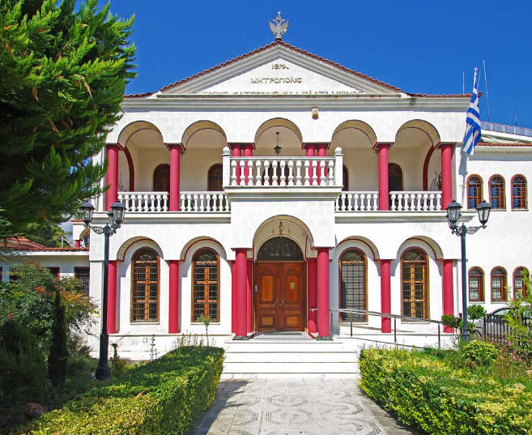

Στις 2 Δεκεμβρίου οι μαθητές του Γυμνασίου Ρητίνης επισκέφτηκαν Το Εκκλησιαστικό Μουσείο της Ιεράς Mητροπόλεως Kίτρους, Κατερίνης και Πλαταμώνος.
Οι μαθητέ ς ξεναγήθηκαν στην μόνιμη έκθεση του Μουσείου στην οποία περιλαμβάνονται αντικείμενα απαράμιλλης αρχαιολογικής αξίας όπως προσωπικά αντικείμενα του ακαδημαϊκού μακαριστού Μητροπολίτη κυρού Βαρνάβα (1954-1985), των Μητροπολιτών Κίτρους Παρθενίου Βαρδάκα (1904-1933), Κωνσταντίνου Κοϊδάκη (1934-1954), Αγαθονίκου Φατούρου (1985-2013).
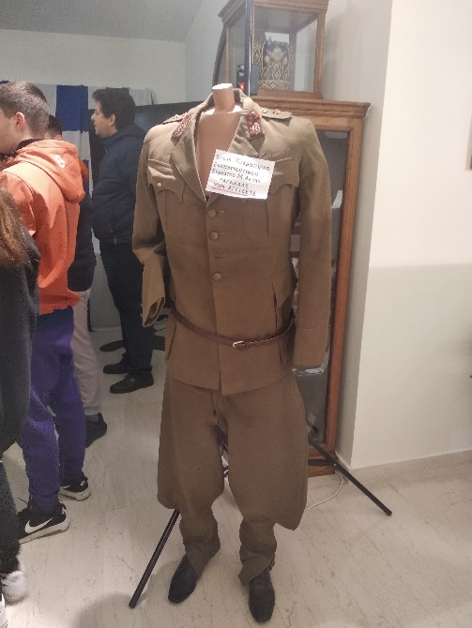
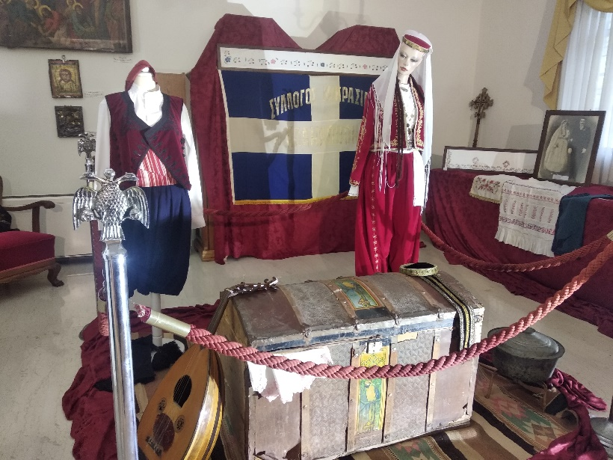
Επίσης ξεναγήθηκαν στην Έκθεση Κειμηλίων «Μνήμη μου σε λένε Μικρασία – 100 Χρόνια μετά», από τις Συλλογές: της ΕΣΤΙΑΣ Νέας Σμύρνης, της Ιεράς Μητροπόλεως Κίτρους, Κατερίνης & Πλαταμώνος και των τοπικών συλλόγων Μικρασιατών, στο πλαίσιο των «ΑΙΚΑΤΕΡΙΝΕΙΩΝ»

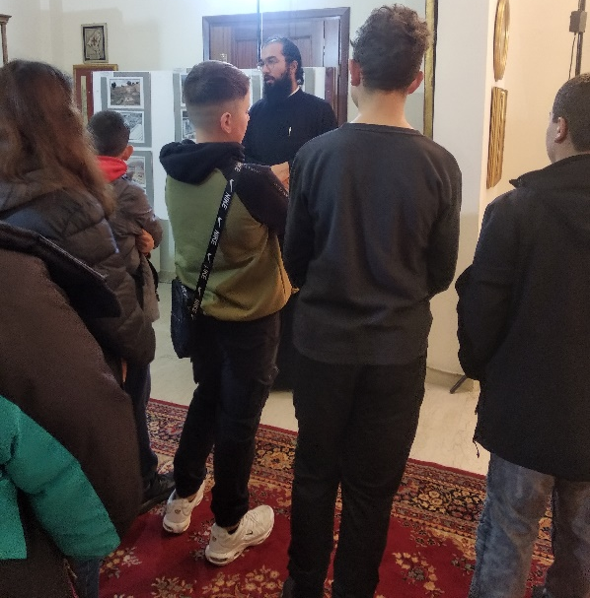
Στη συνέχεια οι μαθητές επισκέφτηκαν το κατάστημα της φιλοπτώχου και συζήτησαν με τους υπεύθυνους για τον εθελοντισμό.

